первым шагом экспортишь из дефа любой кадр или принскринишь его и вставляешь в paint.net

волшебной палочкой выделяешь и удаляешь с кадра голубой фон и тени розовые

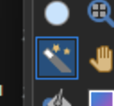

у тебя останется существо с прозрачным фоном

далее создаешь новое изображение 32x32 для мелких 58x64 для больших

для больших когда в paint net вставку сделаешь вот этой картинки ты сможешь двигать этот слой и подставить там так, что других задников не будет видно

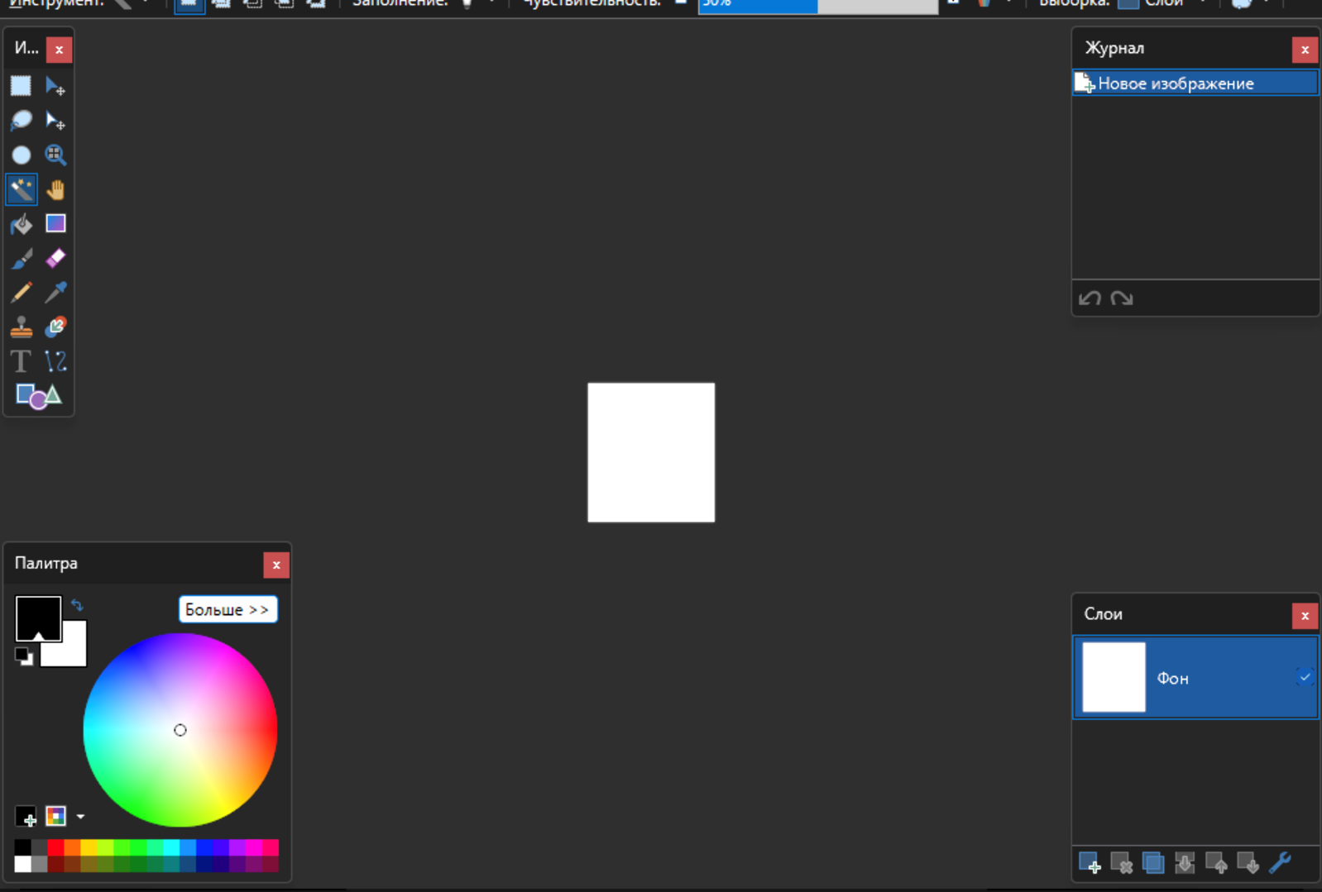

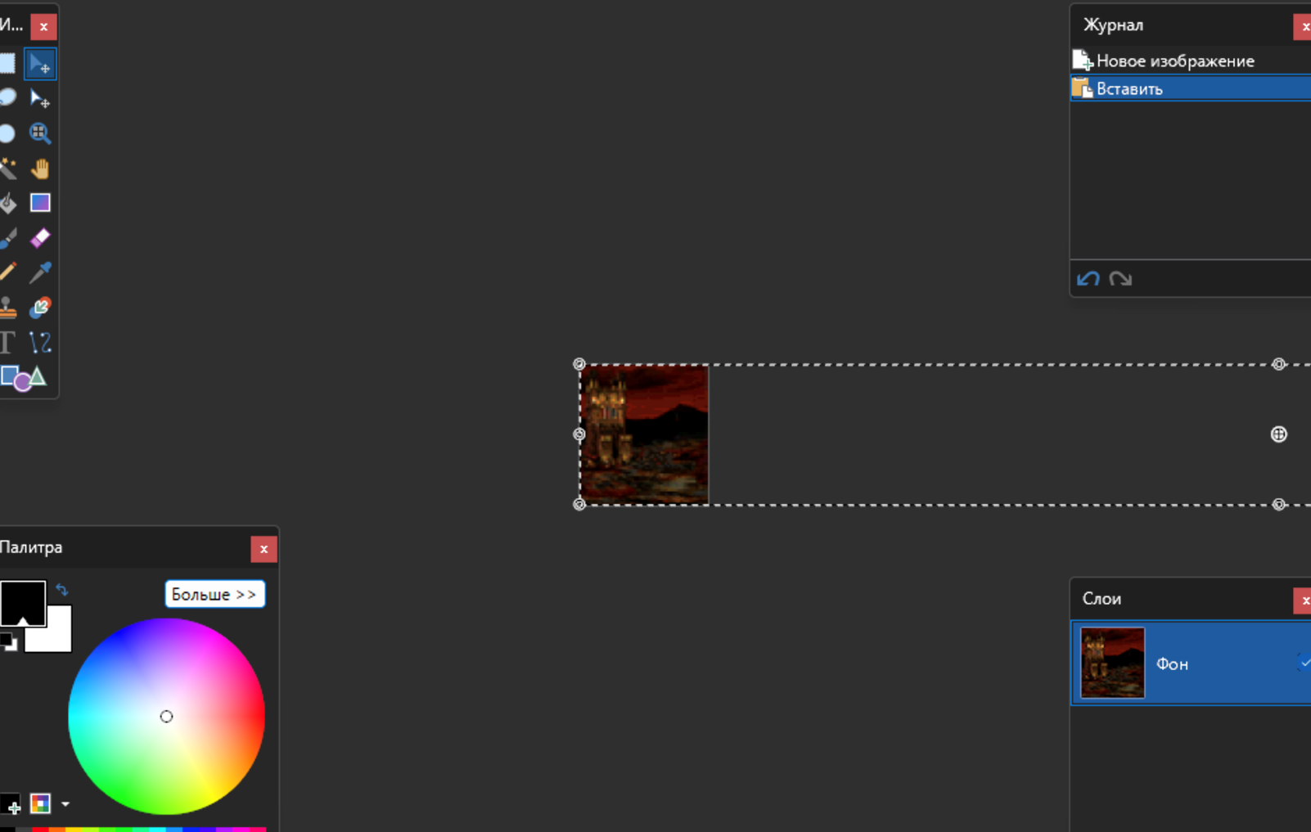

потом создаешь новый слой и туда вставляешь своего монстрика

